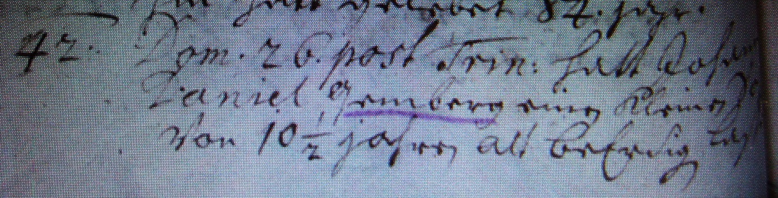

Kirchenbuch Hausberge 1720; ARCHION-Bild 133 in „Beerdigungen 1712 - 1720“
Abschrift:
„42.; Dom. 26 post Trin: (26. Sonntag nach Trinitatis, KJK) hat Johann Daniel Gemberg einen kleinen Sohn von 10½ Jahren alt begraben laßen“.

